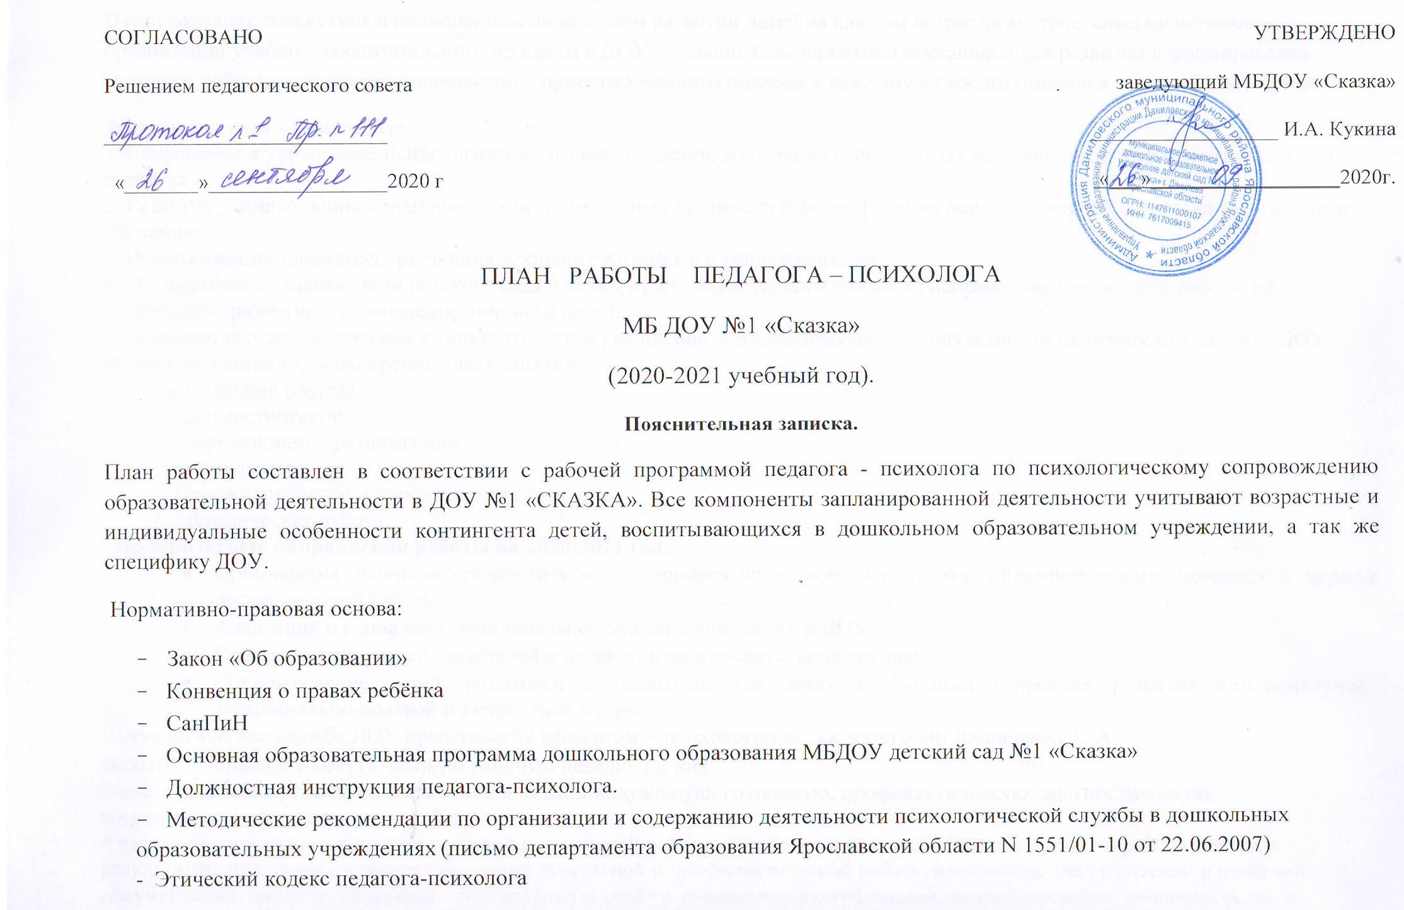
Цель: оказание содействия в полноценном личностном развитии детей на каждом возрастном этапе, совершенствование организации учебно – воспитательного процесса в ДОУ, создание благоприятной обстановки для развития и формирования личности ребёнка, организации личностно – ориентированного подхода к каждому из воспитанников в соответствии с ФГОС.
Задачи педагога – психолога:
1. Сохранение и укрепление психологического здоровья детей, и создание необходимых условий для их психоэмоционального развития.
2. Развитие у дошкольников психических познавательных процессов и формирование психологической готовности к школьному обучению.
3. Использование здоровьесберегающих технологий в работе с дошкольниками.
4. Осуществление взаимосвязи детского сада и семьи путем более тесного контакта; направление совместной работы на психическое развитие и становление личности детей.
5. Повышение психологической компетентности и улучшение психологического самочувствия педагогического состава ДОУ путем консультации, психотренинговых занятий.
Направления работы:
1. Диагностическое
2.Коррекционно – развивающее
3. Консультативное
3. Просветительское и профилактическое
4. Методическая работа
Приоритетные направления работы на 2020-2021 год.
- Организация психолого-педагогического сопровождения всех участников образовательного процесса в период дистанционной работы
- Адаптация и социально-эмоциональное благополучие детей в ДОУ
- Сопровождение детей, родителей и педагогов подготовительной группы
- Сопровождение детей, родителей и педагогов, где детям необходима коррекция развития познавательной, эмоционально-волевой и личностной сферы
Психологическая служба ДОУ представлена педагогом - психологом вс. кв. категории Лашичевой Т. А.
Педагог - психолог имеет18 часовую рабочую неделю, их них:
9 часов предусмотрено для использования на индивидуальную, групповую, профилактическую, диагностическую, коррекционную, развивающую работу;
9 часов – на подготовку к индивидуальной и групповой работе, обработку, анализ, обобщение, комментарий полученных результатов, подготовку к экспертно – консультативной и профилактической работе, заполнение аналитической и отчётной документации, на организационно – методическую работу, повышение квалификации, самообразование, супервизорство и другую.
№ п/п | Название работы |  | Контингент |  | Форма работы |  |  | Ответственный |  |  | Срок проведения | Предполагаемый результат
 | ДЕТИ
 | ПСИХОДИАГНОСТИКА
1 | Наблюдение за адаптационным периодом детей младшей группы.  Заполнение адаптационных листов |  | младшая группа раннего возраста  «Колобок»  «Репка» |  |  | групповая |  | Педагог-психолог  воспитатели |  |  | август -сентябрь  По мере поступления. | Выявление детей с неблагополучной адаптацией
2 | Наблюдение за адаптационным периодом детей вновь поступившим в ДОУ.  Заполнение адаптационных листов по необходимости |  | Средняя группа  «Теремок»  «Цветики –Семицветики»  «Гуси-Лебеди»  Старшая группа  «Золотая Рыбка»  Подготовительная группа  «Буратино» |  |  | Индивидуальная/  групповая |  | Педагог-психолог  воспитатели |  |  | август -сентябрь  По мере поступления. | Выявление детей с неблагополучной адаптацией
3 | Диагностика  уровня психического развития |  | Средняя группа  «Гуси-Лебеди»  «Цветик-Семицветик»  «Теремок» |  |  | индивидуальная |  | Педагог-психолог |  |  | Август | Выявление уровня психического развития детей, для организации коррекционной работы и выдачи рекомендаций для построения индивидуальной работы педагога.  Направления в случае необходимости детей на ПМПК
4 | Диагностика эмоционального состояния детей в дошкольном учреждении |  | Все группы |  |  | Групповая |  | Педагог-психолог |  |  | В течение года | Определение нарушений в психическом самочувствии ребенка в детском саду
5 | Диагностика психологической готовности детей к обучению в школе |  | Подготовительная группа  «Буратино» |  |  | индивидуальная |  | Педагог-психолог |  |  | Сентябрь-май | На начало учебного года:  Определение уровня готовности к школе и построение коррекционно -развивающей работы с учетом выявленных нарушений  На конец учебного года:  Мониторинг результатов психологической готовности детей исходя из проведенной работы.
6 | Социально–личностная диагностика по методикам: «День рождения», «Кактус», «Лесенка» (автор М.А. Панфилова); «Страхи» (автор А.Л. Захаров); «Тест тревожности» (авторы М. Дорки, В. Амен); «Два дома», «Рисунок семьи». Подведение итогов диагностики. |  | Все группы |  |  | Индивидуальная, по запросу педагогов или родителей |  | Педагог-психолог |  |  | В течение года | Исследование эмоционально-личностного развития ребенка исходя из запроса родителей или педагогов
7 | Организация диагностического обследования детей в рамках условий дистанционной работы |  | Все группы |  |  | Индивидуальная, групповая |  | Педагог-психолог |  |  | По мере необходимости | Подбор диагностического инструментария адекватного для применения при удаленной работе и созданию необходимой помощи условий для детей родителями.
 | КОРРЕКЦИОННО-РАЗВИВАЮЩАЯ РАБОТА
8 | Коррекционно-развивающие игры и упражнения, направленные на формирование психологической готовности детей к школьному обучению  Программа готовности к школьному обучению «Приключение будущих первоклассников» 6-7 лет Н.Ю. Куражева «Цветик – семицветик» |  | Подготовительная группа  «Буратино» |  | Групповая,  индивидуальная |  |  | Педагог-психолог |  |  | Сентябрь -май | Сформированность компонентов психологической готовности к школьному обучению:  - Личностная готовность  - Интеллектуальная готовность  - Социально – психологическая готовность  - Речевая готовность  - Эмоционально-волевая готовность
9 | Игры и упражнения, направленные на коррекцию познавательной, эмоционально - волевой сферы развития личности дошкольника |  | Группа детей, выявленная в процессе диагностического обследования, а также зачисленных на ППК |  | индивидуальная |  |  | Педагог-психолог |  |  | В течение года  По результатам диагностики или под запрос | Изменение психических нарушений в познавательной и личностной сферах
 | Организация коррекционно-развивающих занятий на удаленной работе |  | Все дети, включенные в данные занятия |  | Индивидуальная, групповая |  |  | Педагог-психолог |  |  | По мере необходимости | Подбор средств и методов, изучение и использование технических средств для организации коррекционно-развивающих занятий на удаленной работе
 | ПРОФИЛАКТИЧЕСКАЯ РАБОТА
10 | Наблюдение за созданием в группах развивающей среды, благоприятных условий для игр и комфортного пребывания детей в дошкольном учреждении. |  | Все группы |  | групповая |  |  | Педагог-психолог |  |  | В течение года | Обеспечение полноценного психического и личностного развития детей дошкольного возраста
11 | Психологическое сопровождение процесса адаптации  Занятия по программе  «Адаптация к дошкольному учреждению. |  | Младшая группа  «Колобок»  «Репка»  и др.группы |  | Групповая/  Индивидуальная |  |  | Педагог-психолог |  |  | Август-сентябрь  А также по мере необходимости | Укрепление психологического здоровья детей, обеспечение их эмоционального благополучия в процессе адаптации к ДОУ.
 | ПЕДАГОГИ
 | ПСИХОДИАГНОСТИКА
12 | Психодиагностика личности педагога |  | Все педагоги ДОУ |  | Индивидуальная |  |  | Педагог-психолог |  |  | Под запрос  в течение года | Определение индивидуальных особенностей педагога для построения эффективного процесса взаимодействия с родителями и детьми в ДОУ
 | ПСИХОПРОФИЛАКТИКА
13 | Консультации для воспитателей «Адаптация ребенка к детскому саду» | Педагоги всех групп |  |  |  |  | Групповая/  индивидуальная | Педагог-психолог |  |  | Август-сентябрь | Построение педагогической деятельности с учетом индивидуальных особенностей поступающих детей. Повышение психологической грамотности о процессе адаптации ребенка к ДОУ.
14 | Консультации по результатам наблюдений за адаптационным периодом детей в группах ДОУ, в которые вновь поступили дети. | Педагоги всех групп |  |  |  |  | индивидуальная | Педагог-психолог |  |  | Сентябрь-Ноябрь  В течение года | Построение педагогической деятельности с учетом индивидуальных особенностей детей имеющих сложности с процессом адаптации.
15 | Консультация по организации развивающей среды, способствующей сенсорному развитию ребенка в раннем возрасте, а также и в дальнейшем развитии ребенка | Педагоги всех групп |  |  |  |  | групповая | Педагог-психолог |  |  | Август | Создание развивающей среды в группах с учетом возрастных особенностей, подбор игрового материала умение его правильно использовать, создавая предпосылки для стимуляции самостоятельного развития ребенка и профилактики психических нарушений.
16 | Занятие-тренинг  ШТОРМ или ШТИЛЬ?  Педагоги и родители,  на что направлено наше общение | Педагоги всех групп |  |  |  |  | групповая | Педагог-психолог |  |  | Февраль | Профилактика конфликтов между педагогами и родителями.  Развитие способности адекватного реагирования на конфликтные ситуации, также эффективно решать конфликтные ситуации.
ПРОСВЕЩЕНИЕ
17 | «Профилактика нарушений психического здоровья у дошкольников»  Консультация | Все педагоги ДОУ «Сказка» |  |  |  |  | Групповая | Педагог-психолог |  |  | Октябрь | Создание в группах условий для комфортного пребывания детей  и повышающее психологическое благополучие в поведенческом и эмоциональном развитии ребенка.
 | КОНСУЛЬТИРОВАНИЕ
18 | Консультации с воспитателями по результатам экспресс – диагностики познавательных процессов |  | Педагоги групп  «Гуси-Лебеди»  «Цветик-Семицветик»  «Теремок» |  | Индивидуальное |  |  |  | Педагог-психолог |  | Сентябрь | Построение педагогической деятельности на занятиях с учетом выявленных нарушений в развитии познавательной и личностной сферы детей
19 | Консультация педагогов по результатам диагностики на готовность к школе |  | Педагоги группы «Буратино» и другие специалисты |  | Индивидуальное |  |  |  | Педагог-психолог |  | Октябрь-ноябрь | Построение педагогической деятельности на занятиях с учетом выявленных нарушений в развитии познавательной и личностно сферы детей
20 | Психофизиологические особенности детей каждой возрастной группы |  | Все педагоги ДОУ |  | Индивидуальная |  |  |  | Педагог-психолог |  | В течение года  Под запрос | Построение педагогической деятельности с учетом возрастных особенностей детей.
21 | Особенности работы с детьми, имеющими проблемы в интеллектуальном развитии и поведении |  | Педагоги, чьи дети посещают индивидуальные занятия психолога.  Все педагоги ДОУ |  | Индивидуальная |  |  |  | Педагог-психолог |  | В течение года  Под запрос | Построение педагогической деятельности с учетом выявленных индивидуальных особенностей детей.
 | ДИСТАНЦИОННАЯ РАБОТА с педагогами
22 | Психолого-педагогическое сопровождение педагогов в условиях удаленной работы |  | Все педагоги ДОУ |  | Индивидуальная/  групповая |  |  |  | Педагог-психолог |  | По необходимости | Подбор средств и методов, изучение и использование технических средств для организации консультаций и др. направлений дея-сти на удаленной работе.
 | РОДИТЕЛИ
 | ПСИХОДИАГНОСТИКА
23 | Изучение развития ребенка при поступлении в ДОУ  Анкета «Давайте познакомимся»  Анкете «Готов ли ваш ребенок к поступлению в ДОУ» |  | Родители поступающих в ДОУ детей |  | Индивидуальная |  |  | Педагог-психолог |  |  | Август  В течение года | Изучение индивидуальных особенностей ребенка поступающего в ДОУ
24 | Изучение особенностей родительского воспитания  Анализ семейного воспитания (АСВ) (Э.Г.Эйдемиллер)  PARI (измерение родительских установок и реакций) (в адаптации Т.В. Нещерет). |  | Родители детей всех групп ДОУ |  | Индивидуальная |  |  | Педагог-психолог |  |  | В течение года под запрос | Оптимизация взаимодействия взаимоотношений родители и дети
 | ПРОФИЛАКТИКА
25 | Консультация для родителей «Как успешно адаптировать ребенка к ДОУ» |  | Родители детей, поступающих в ДОУ |  | Групповая, индивидуальная |  |  | Педагог-психолог |  |  | Август  В течение года | Обеспечение ребенку, поступающему в ДОУ подготовку к более легкой адаптации
 | Консультация по результатам адаптации |  | Родители групп  «Репка»  «Колобок» «Теремок» |  | Групповая, индивидуальная |  |  | Педагог-психолог |  |  | Октябрь | Результат адаптированности детей к ДОУ, выявленные трудности, осложняющие адаптацию и планирование дальнейшей совместной работы по профилактике нежелания посещать ДОУ
 | ПРОСВЕЩЕНИЕ
26 | Психолого-педагогическое сопровождение образовательного процесса в подготовительной группе |  | Родители Подготовительной группы  «Буратино» |  | Групповая |  |  | Педагог-психолог |  |  | Август | Информирование родителей обо всех этапах сопровождения педагогом-психологом детей подготовительной группы.  Сформировать у родителей понимание о том, что для успешной реализации поставленных задач необходима совместная деятельность всех участников образовательного процесса.
 | КОНСУЛЬТИРОВАНИЕ
27 | Консультация для родителей «Психологическая готовность к школе» |  | Родители Подготовительной группы  «Буратино» | Групповая, индивидуальная |  |  |  | Педагог-психолог |  | Январь (групповая)  В течение учебного года (индивидуальная) |  | Повышение психологической грамотности родителей в развитии ребенка переходящего на новую ступень развития. Информирование родителей о результатах проведенной диагностики на готовность к школе.
28 | Консультирование о психофизиологических особенностях детей, проблемном поведении, отсутствии взаимопонимания с педагогом. |  | Родители всех групп детей посещающих ДОУ | Групповая, индивидуальная |  |  |  | Педагог-психолог |  | В течение года под запрос |  | Повышение психологической грамотности родителей.  Оптимизация взаимодействия участников воспитательно-образовательного процесса.
 | ДИСТАНЦИОННАЯ РАБОТА с родителями
29 | Психолого-педагогическое сопровождение родителей в условиях удаленной работы |  | Все родители ДОУ | Индивидуальная/  групповая |  |  |  | Педагог-психолог |  | По необходимости |  | Подбор средств и методов, изучение и использование технических средств для организации консультаций и др. направлений дея-сти на удаленной работе.
 | АДМИНИСТРАЦИЯ
 | КОНСУЛЬТИРОВАНИЕ
30 | Участие в педсоветах |  | Все педагоги  Администрация | Групповая |  |  |  | Педагог-психолог |  |  | По плану организации работы в ДОУ | Повышение психологической грамотности
31 | Консультации по организации образовательного процесса в ДОУ |  | Администрация | Индивидуальная |  |  |  | Педагог-психолог |  |  | В течение года  Под запрос | Создание условий для обеспечения полноценного психического и личностного развития детей дошкольного возраста в процессе их воспитания, образования и социализации на базе ДОУ
32 | Психолого-педагогическое сопровождение администрации в условиях удаленной работы |  | Администрация | Индивидуальная |  |  |  | Педагог-психолог |  |  | По необходимости | Подбор средств и методов, изучение и использование технических средств для организации консультаций и др. направлений дея-сти на удаленной работе.

№ п/п | Название работы | Контингент | Форма работы | Ответственный |  | Срок проведения |  | Предполагаемый результат
 | ПРОСВЕЩЕНИЕ
 | ПЕДАГОГИ
33 | Оформление информационно– просветительского стенда «Советы психолога» для педагогов | Все педагоги | Наглядный материал в виде памяток, консультаций и др. | Педагог-психолог |  | В течение года | Повышение психологической грамотности
34 | Оформление папки с рекомендациями:  - по результатам анализа проведенной диагностики  - по возрастным особенностям на данный период и профилактике возможных нарушений со стороны психического развития ребенка | Педагоги подготовительных групп  Педагоги группы  «Гуси-Лебеди»  «Цветик-Семицветик»  «Теремок» | Методический материал по организации педагогической деятельности с учетом выявленных индивидуальных особенностей детей. | Педагог-психолог |  | В течение года | Построение педагогической деятельности с учетом выявленных индивидуальных особенностей детей.  Повышение психологической грамотности по вопросам возрастных особенностей.
 | РОДИТЕЛИ
35 | Оформление стендов, различных раздаточных материалов  «Советы психолога» | Все группы | Памятки, буклеты, консультации, методический материал практического характера, игры и занятия с детьми | Педагог-психолог | В течение года |  |  | Повышение психологической грамотности по вопросам возрастных особенностей.  Построение процесса воспитания и развития ребенка исходя из его индивидуальных особенностей
 | ДИСТАНЦИОННАЯ РАБОТА
36 | Работа с сайтом | Все участки образовательного процесса | Информационный материал для родителей, педагогов, детей. | Педагог-психолог | В течение года |  |  | Повышение психологической грамотности родителей и педагогов.  Обеспечение для детей непрерывности образовательного процесса.

 | ПРОФИЛАКТИКА
37 | Участие в работе ППК | Состав участников ППК /  Педагоги  Родители  Дети | Индивидуальная/  групповая | Педагог-психолог и др. участники входящие в состав ППК | Реализация в течении года | Психологическая диагностика  Составление заключений на ППК и представлений на ПМПК  Формирование групп детей нуждающихся в коррекционной помощи
38 | Организация работы службы медиации | Все участники образовательного процесса | Планирование деятельности в рамках данного направления | Педагог-психолог, методист, педагоги | Реализация в течении года | Изучение психологического благополучия в ОУ, а также снижение конфликтных ситуаций и эффективное их решение.

№ п/п | Название работы | Контингент | Форма работы | Ответственный |  | Срок проведения |  | Предполагаемый результат
 | МЕТОДИЧЕСКАЯ РАБОТА
39 | Работа над методической темой  «Организация деятельности педагога-психолога в условиях удаленной работы» | Все группы | Изучение методического материала, технических возможностей для организации удаленной работы |  | Педагог-психолог | В течение года | Подбор средств и методов, использование технических средств для организации консультаций и др. направлений дея-сти на удаленной работе.
40 | Повышение профессиональной компетенции | Педагог-психолог | Посещение курсов, участие в МО  Освоение нового вида деятельности «Дистанционная работа педагога-психолога» |  | Педагог-психолог | В течение года под запрос | Повышение эффективности в работе
41 | Работа с нормативной документацией педагога-психолога | Педагог-психолог | - Оформление карт воспитанников  - Заполнение журналов групповых и индивидуальных занятий, консультирования  - Разработка программ  - Разработка картотек игр и упражнений по различным темам  - Разработка и подбор дидактического материала |  | Педагог-психолог | В течение года | Повышение эффективности в работе

Педагог-психолог:___________________________

